异构课堂 不止于“艺”
——2012年常州市小学美术学科“同题异构”教研活动
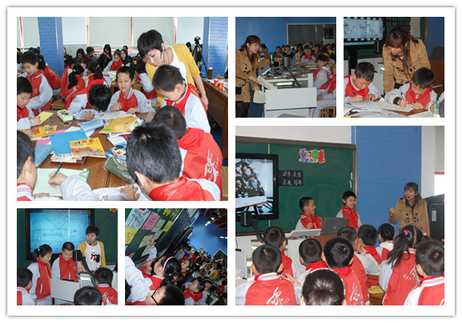
2012年4月12日上午，常州市小学美术学科“同题异构”活动在常州市戚墅堰区东方小学成功举行，来自各区以及金坛、溧阳的教研员和美术老师近百人参与了本次活动。本次活动研究的主题是美术课堂作业要求与评价的研究。
活动首先由戚墅堰区东方小学的袁娇老师和天宁区北环路小学的吴瑶老师分别执教了苏教版小学美术教材四年级第十一课《乘车印象》。两节课展现了不同的教学结构与教学风格，激起了思维碰撞。袁老师的教学结构与教师示范是本课的亮点之一，学生通过两次作业表现、两次交流评价，教师进行有针对性的指导示范，学生思维能力和表现能力都有明显提升，从敢画到会画、会评，学生的主体性突显；亮点之二是板书设计上，作业要求以小火车的形式出现，学生作业完成量很大，创意度和表现形式呈现多样化。吴老师的小游戏和表演环节的设计巧妙，激发了学生学习和创作激情，评价上提供评价关键词，使学生学会用美术语言来评价同伴作品，评价具有方向性。同时两节课都呈现了东小学生在日常美术课堂中的素养积累和专业训练，学生的思维水平、绘画基础和精神面貌给在座老师都留下了深刻印象。
课后，授课老师针对研究主题进行了说课，各辖市区的教研员作了精彩深刻的点评，最后，市教研员车老师做了总结提升，阐明了本次研究课选题的目的和意义，作业要求的确立一定要基于学科特征，基于教材分析和教学重难点，基于学龄特点，同时讲究作业的科学性、选择性和指向性。希望每一位美术老师针对美术作业的制定与评价，切实提升专业素养，在课堂教学中努力促进学生形成视觉文化意识、构建创造能力，提高课堂实效。
不同教师的“个性”会决定同课异构的“异”，本次研讨交流让美术老师深切明白教学的每个环节设计都是值得研究的，是一次对课堂教育教学价值的明晰，研无止境！
（袁娇文、孙军图）

